Nombre del proyecto: SCAP (Sistema de Cerrajeria Automatico Personalizado)
Integrantes: Nicolas Cedillo, Victoria Andrade, Mateo Miller, Isabel Ullauri.

Manual de usuario (Hardware)

- Inicio del sistema

  - Enciende la alimentación del Arduino Uno.
  - El LCD mostrará: “Sistema listo / Use el keypad”.
  - LEDs apagados; buzzer en silencio; servo/puerta en posición cerrada (0°).

- Ingreso de código (teclado 4x4)

  - Digita solo números en el keypad.
  - En pantalla se verá: “Ingresando / <código ingresado>”.
  - Tecla *: borra la entrada actual.
  - Tecla #: envía el código para validarlo.

- Validación de código

  - Si el código es incorrecto:

    - El LCD muestra: “Código INCORRECTO / Quedan N intentos”.
    - Se enciende el LED rojo y suena el buzzer con tono de error.
    - Cada intento fallido reduce el contador de intentos restantes.
    - Al agotar los intentos, el LCD mostrará: “BLOQUEADO / Espera N segundos”.
    - Durante el bloqueo no se aceptan códigos. El LED rojo queda encendido y el buzzer emite tono de bloqueo.
    - Al terminar la cuenta regresiva, el sistema vuelve al estado “Sistema listo”.
  - Si el código es correcto:

    - El LCD muestra: “Acceso / concedido”.
    - Se enciende el LED verde y suena el buzzer con tono de éxito.
    - La puerta (servo) abre a 90° durante el tiempo configurado; luego se cierra y el sistema vuelve a “Sistema listo”.
    - El contador de intentos se restablece.

- Estados visibles en el LCD:

  - Espera: “Sistema listo / Use el keypad”
  - Ingreso: “Ingresando / <código>”
  - Correcto: “Acceso / concedido”
  - Incorrecto: “Código INCORRECTO / Quedan N int.”
  - Bloqueo: “BLOQUEADO / Espera N s”

- Indicadores luminosos y sonoros

  - LED verde: acceso concedido (encendido durante la apertura).
  - LED rojo: error o bloqueo (encendido mientras dure).
  - Buzzer: tonos distintos para éxito, error y bloqueo.

- Recomendaciones de uso

  - Si cometes errores, espera a que termine el bloqueo para volver a intentar.
  - Usa únicamente las teclas numéricas; * para borrar, # para enviar.
  - No forces el servo/puerta; espera a que abra o cierre según el ciclo.

Manual de usuario (Software)

- Inicio de sesión y registro

  - En la pantalla de inicio, si ya tienes cuenta, ingresa usuario y contraseña y pulsa “Sign In”.
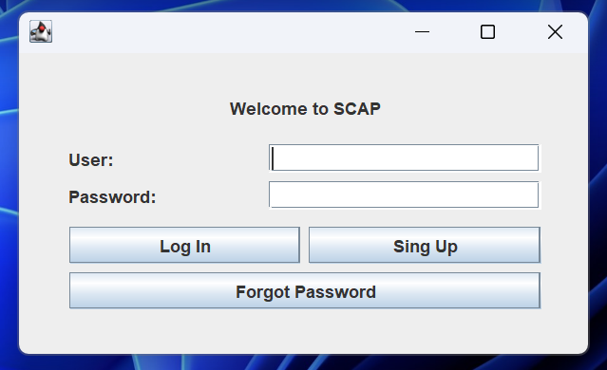

  - Si no tienes cuenta, pulsa “Sign Up” e ingresa: usuario, contraseña y una clave de acceso (numérica).
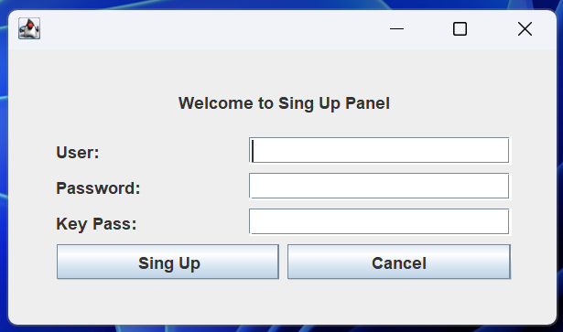

  - Si olvidaste la contraseña, pulsa “Forgot password”: ingresa tu usuario y tu clave de acceso para validar y recuperar la contraseña.

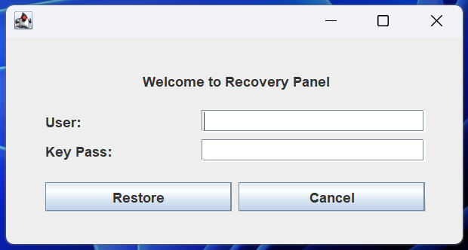

- Panel principal

  - Encontrarás los botones/opciones:

    - Crear usuario
    - Leer usuarios
    - Actualizar usuario
    - Borrar usuario
    - Cambiar tiempo de espera tras agotar intentos
    - Cambiar número de intentos permitidos
    - Cambiar tiempo de puerta abierta
    - Logs (historial de ingresos)
    - Cerrar sesión

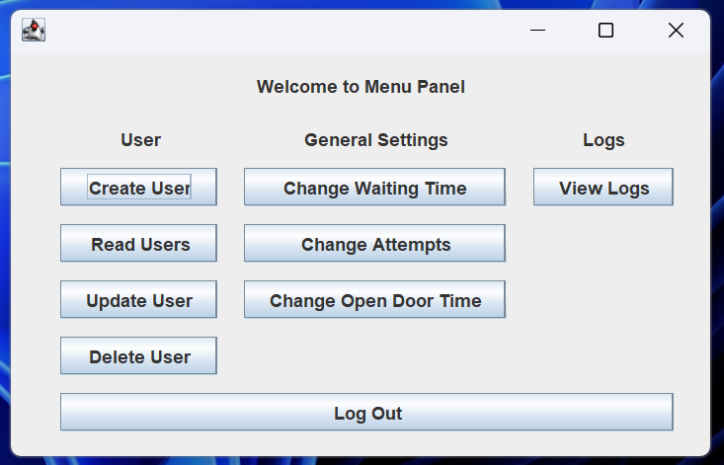

  - Crear usuario

    - Ingresa usuario, contraseña y clave de acceso (numérica).
    - Guardar para registrar el nuevo usuario.

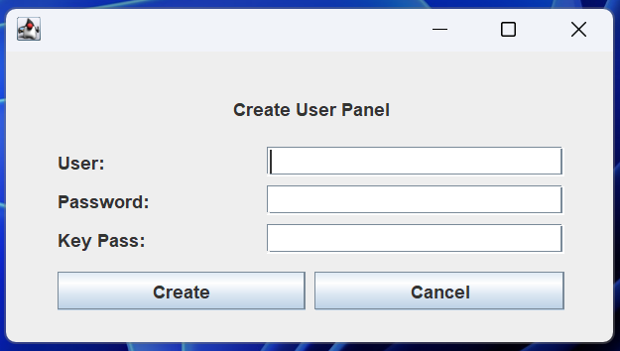

  - Leer usuarios

    - Muestra la lista de usuarios y sus credenciales (según permisos/configuración).
    - Útil para verificar los datos registrados.

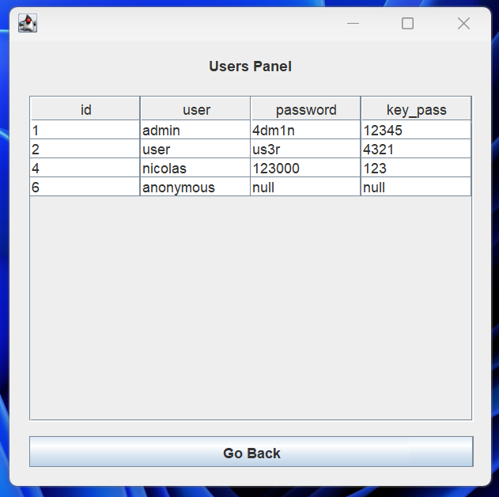

  - Actualizar usuario

    - Ingresa el usuario y pulsa el botón de búsqueda (lupa).
    - Edita contraseña y/o clave de acceso.
    - Guarda los cambios.

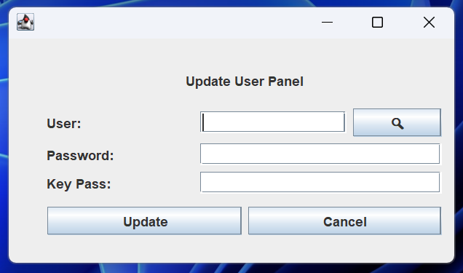

  - Borrar usuario

    - Ingresa el usuario a eliminar y pulsa la lupa para mostrar sus datos.
    - Confirma y borra el registro.

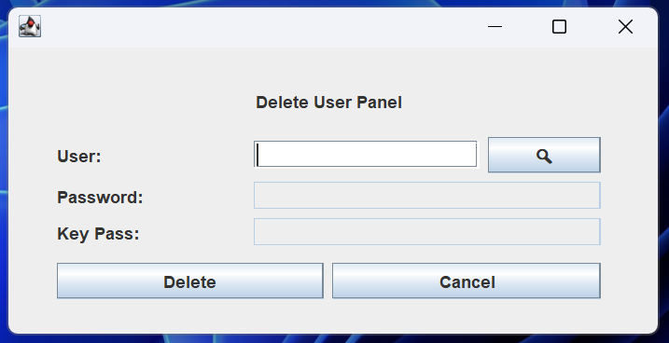

  - Ajustes de seguridad y tiempos

    - Cambiar tiempo de espera tras agotar intentos
    - Muestra el tiempo actual; ingresa un nuevo valor (1 a 60) y su unidad (ej. segundos).
    - Guarda los cambios.
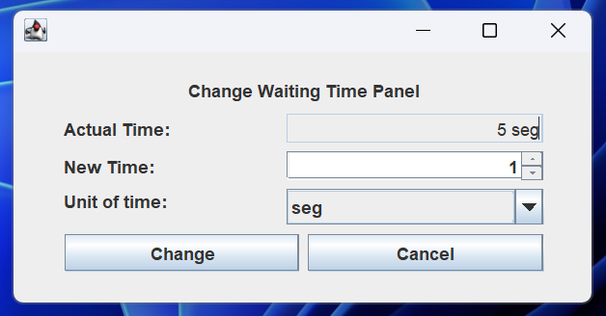

  - Cambiar número de intentos permitidos

    - Muestra el tiempo actual; ingresa un nuevo valor (1 a 60) y su unidad (ej. segundos).
    - Guarda los cambios.

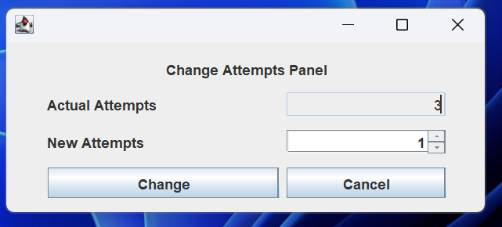

  - Cambiar tiempo de puerta abierta

    - Muestra el tiempo actual; ingresa un nuevo valor (1 a 60) y su unidad (ej. segundos).
    - Guarda los cambios.

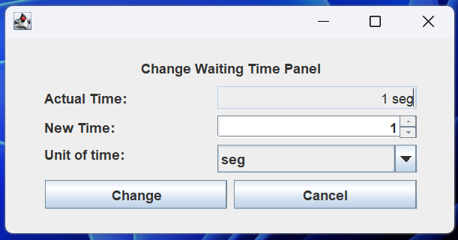

  - Logs (historial de ingresos)

    - Muestra intentos correctos y fallidos.
    - Permite filtrar por rango de fecha y hora con formato dd-MM-yyyy HH:mm:ss.
    - Pulsa “Buscar” para ver los registros según el filtro.

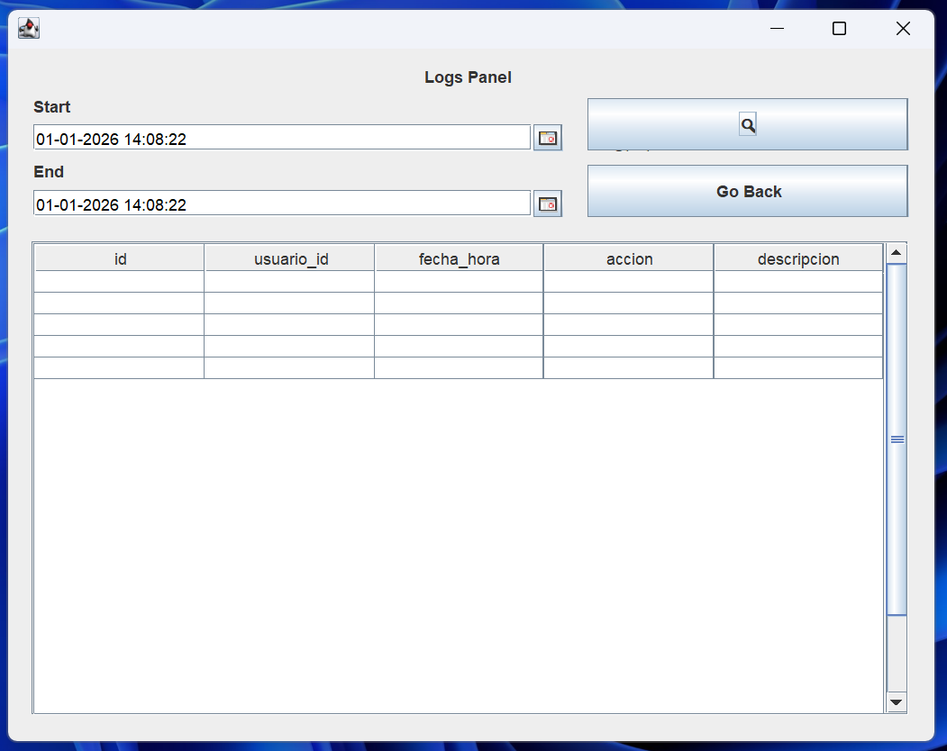

  - Cerrar sesión

    - Usa el botón “Cerrar sesión” para volver al panel de ingreso.

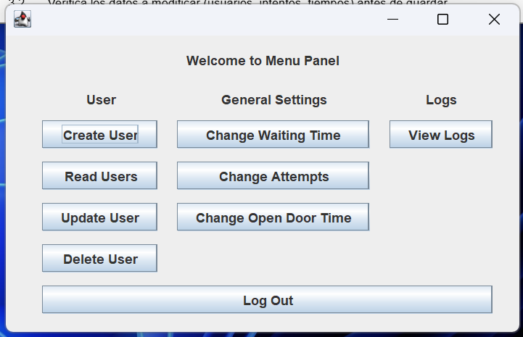

- Recomendaciones de uso

  - Lee con atención cada pantalla antes de confirmar cambios en el software administrativo SCAP.
  - Verifica los datos a modificar (usuarios, intentos, tiempos) antes de guardar.
  - Cada ventana dispone de un botón “Cancelar” para volver a la vista anterior sin aplicar cambios.
  - Mantén coherencia en las unidades de tiempo (segundos/minutos) y valores (1 a 60 donde aplique).

Elementos a utilizar

- Hardware
  - Arduino Uno: Control principal; ejecuta la lógica, lee teclado y maneja LCD, LEDs, buzzer y servo.
  - LCD 16x2 con interfaz I2C: Muestra estados, mensajes de acceso, intentos y bloqueo.
  - Módulo I2C (backpack) del LCD: Adaptador para usar SDA/SCL (A4/A5) con menos pines.
  - Teclado matricial 4x4: Entrada del código numérico y teclas especiales (* borrar, # enviar).
  - LED verde (con resistor 220–330 Ω): Indicador de acceso concedido.
  - LED rojo (con resistor 220–330 Ω): Indicador de error/bloqueo.
  - Buzzer pasivo: Señal acústica para éxito, error y bloqueo.
  - Microservo (ej. SG90/MG90): Actuador de apertura/cierre (0°/90°) de la “puerta”.
  - Fuente de alimentación 5 V
  - Cables Jumperts,
  - Resistencias (220 Ω)
  - Protoboard: Montaje y distribución de conexiones.

- Software

  - Arduino IDE: Desarrollo y carga del firmware al Arduino.
  - Librerías:
    - Wire.h: Comunicación I2C.
    - LiquidCrystal_I2C.h: Control del LCD I2C.
    - Servo.h: Generación de PWM para el servo.
    - Keypad.h: Lectura del teclado 4x4.
    - Arduino.h (core): Funciones básicas de Arduino.

  - Sistema administrativo SCAP (aplicación de escritorio en Java)
  - Lenguaje de programación: Java
  - IDE de desarrollo: NetBeans
  - Función principal: Gestión de usuarios, tiempos de bloqueo, intentos y logs.
  - Drivers/USB serial para el Arduino: Comunicación entre PC y placa para cargar el sketch y/o intercambiar datos.
  - Dependencias Java:
    - jSerialComm-2.11.0.jar: Comunicación serial con el Arduino.
    - jcalendar-1.4.jar: Componentes de calendario/fecha en la interfaz de usuario.
    - mysql-connector-j-8.4.0.jar: Conexión a base de datos MySQL.
    - protobuf-java-3.25.1.jar: Serialización y estructura de mensajes.

